AGH, WIET | ELEMENTY ELEKTRONICZNE – LABORATORIUM | Kierunek: EiT
Nr ćwiczenia:  2 | Temat:  Diody półprzewodnikowe | Ocena:
Data wykonania:  13.04.2023 | Imię i nazwisko:  1.Miłosz Mynarczuk  2.Dawid Makowski | Ocena:

- Przebieg pierwszego doświadczenia:
Układ z poniższego rysunku podłączono do power generator w miejscu źródła oraz do dwóch multimetrów, jednego w funkcji amperomierza, drugiego w funkcji woltomierza. Prąd stopniowo zwiększano począwszy od wartości 0,2 µA, kończąc na 50,12mA. Wartość rezystora wynosi 100Ω.
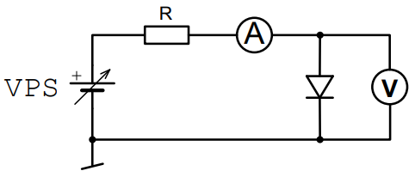

Rys 1.1 Układ pomiarowy, R=100Ω

Pomiary:
 | Multimetr |  |  | NI ELVIS
Nr. | Napięcie [V] | Natężenie [mA] | Nr. | Napięcie [V] | Natężenie [mA]
1 | 0,208 | 0,0002 | 1 | 0,283 | 0,001
2 | 0,248 | 0,00051 | 2 | 0,295 | 0,001
3 | 0,288 | 0,0011 | 3 | 0,306 | 0,001
4 | 0,318 | 0,002 | 4 | 0,312 | 0,001
5 | 0,358 | 0,00471 | 5 | 0,354 | 0,004
6 | 0,3974 | 0,01075 | 6 | 0,396 | 0,01
7 | 0,42636 | 0,01995 | 7 | 0,424 | 0,02
8 | 0,44513 | 0,02991 | 8 | 0,447 | 0,032
9 | 0,45438 | 0,03663 | 9 | 0,453 | 0,037
10 | 0,47235 | 0,05411 | 10 | 0,476 | 0,058
11 | 0,4978 | 0,094 | 11 | 0,492 | 0,084
12 | 0,5346 | 0,207 | 12 | 0,537 | 0,221
13 | 0,57842 | 0,51856 | 13 | 0,576 | 0,49
14 | 0,6112 | 1,0011 | 14 | 0,618 | 1,072
15 | 0,64691 | 2,003 | 15 | 0,639 | 1,566
16 | 0,6988 | 5,033 | 16 | 0,698 | 3,848
17 | 0,74185 | 10,007 | 17 | 0,746 | 6,853
18 | 0,79039 | 20,08 | 18 | 0,796 | 11,135
19 | 0,82064 | 30,018 | 19 | 0,826 | 14,347
20 | 0,84387 | 40,011 | 20 | 0,846 | 16,603
21 | 0,8624 | 50,12 | 21 | 0,864 | 18,863

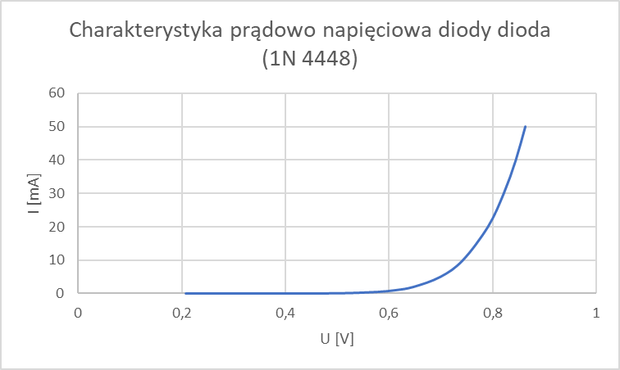
Rys. 1.2 Charakterystyka o skali liniowej z ręcznych pomiarów

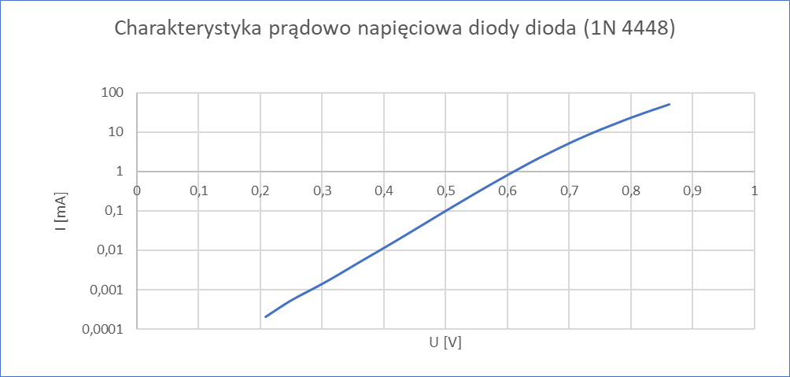

Zakres
Dyfuzyjny

Zakres Zakres Zakres
Rekombinacyjny Prądów Omowy
Unoszenia

Rys. 1.3 Charakterystyka o skali logarytmicznej z ręcznuch pomiarów

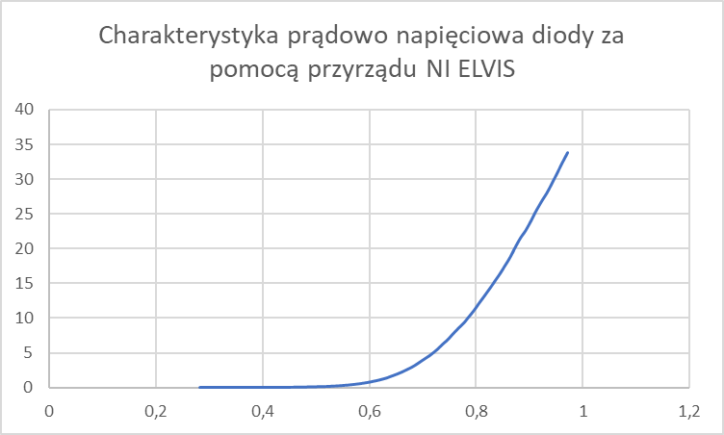
Rys. 1.4 Charakterystyka o skali liniowej z pomiarów NI ELVIS

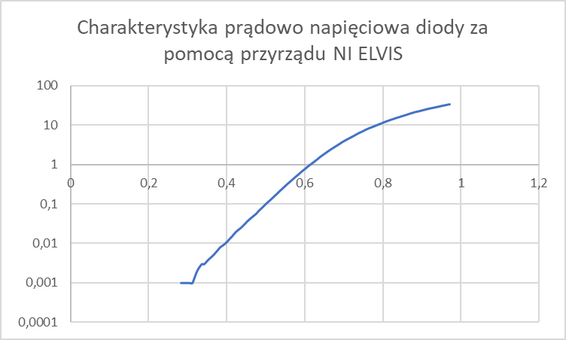
Rys. 1.5 Charakterystyka o skali logarytmicznej z pomiarów NI ELVIS

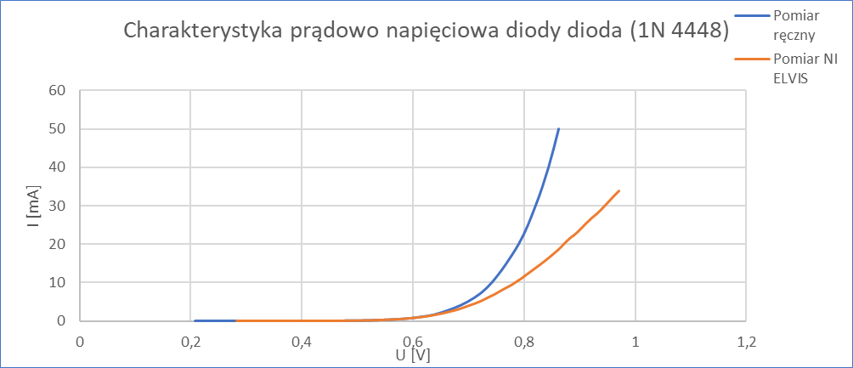
Rys. 1.6 Porównanie charakterystyk w skali liniowej

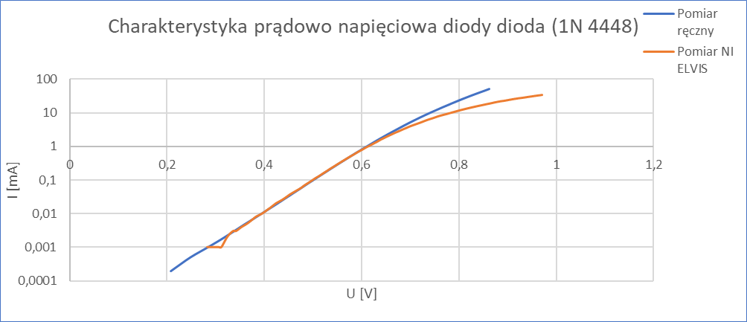
Rys. 1.7 Porównanie charakterystyk w skali logarytmicznej

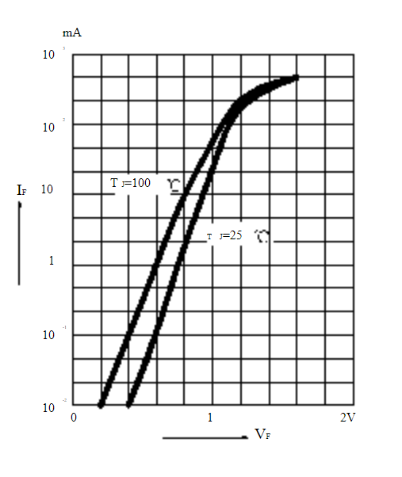
Rys. 1.8 Charakterystyka katologowa diody 1N 4448

Prąd nasycenia | 1,68E-9A
Prąd generacyjno-rekombinacyjny | 1,13E-12A
Rezystancja szeregowa | 8,24Ω
Współczynnik nieidealności | 1,82

Wnioski:
Wyniki uzyskane z NI ElVIS pokrywają się z danymi katalogowymi, natomiast wyniki uzyskane za pomocą multimetrów różnią się, może to wynikać z ułożenia układu do dokładnego pomiaru prądu który dla wyższych prądów może przekłamywać pomiary za sprawą nie zerowej rezystancji.

- Przebieg drugiego doświadczenia:
Diody Stabilizacyjne podłączono w kierunku zaporowym do NI ELVIS katoda DUT+, anoda do DUT-), a następnie sporządzono charakterystyki prądowo napięciowe za pomocą Two-Wire Voltage Analyzer:

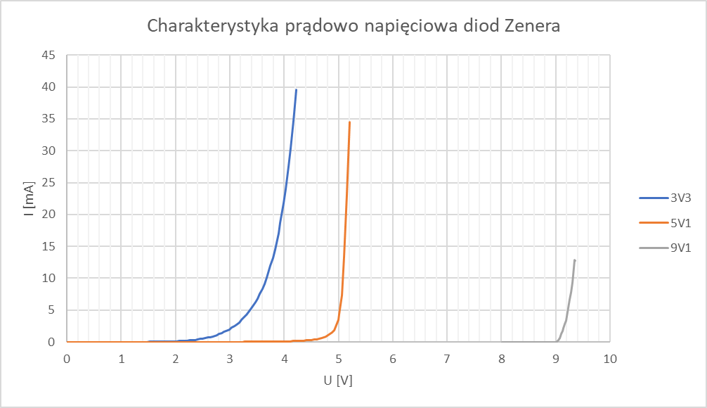
Rys. 2.1 Porównanie charakterystyk różnych diod Zenera

Natężenie[mA] | Napięcie diody 3V3[V] | Napięcie diody 5V1[V] | Napięcie diody 9V1[V]
5 | 3,4 | 5 | 9,2
10 | 3,7 | 5,1 | 9,3
20 | 3,9 | 5,2 | -

Natężenie[mA] | Opór diody 3V3[kΩ] | Opór diody 5V1[kΩ] | Opór diody 9V1[kΩ]
5 | 0,68 | 1 | 1,84
10 | 0,37 | 0,51 | 0,93
20 | 0,195 | 0,26 | -

Wnioski:
Przebicia na wykresach pokrywają się z oznaczeniami diod. Diody o wyższym napięciu charakteryzują się szybszym wzrostem prądu.

- Przebieg trzeciego doświadczenia:
Diody LED o różnych kolorach podłączano w kierunku przewodzenia do NI ELVIS a następnie sporządzono charakterystyki prądowo napięciowe za pomocą Two-Wire Voltage Analyzer:

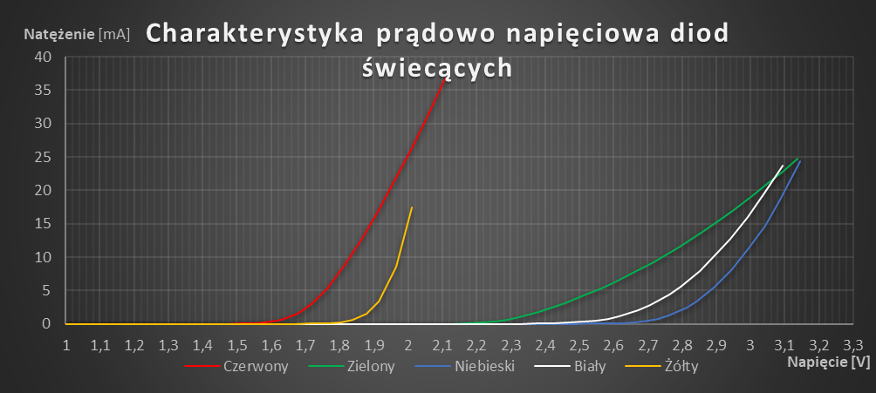
Rys. 3.1 Porównanie charakterystyk różnych diod świecących

 | Czerwony | Zielony | Niebieski | Biały | Żółty
Natężenie [mA] | Napięcie [V] | Napięcie [V] | Napięcie [V] | Napięcie [V] | Napięcie [V]
5 | 1,76 | 2,54 | 2,88 | 2,78 | 1,92
10 | 1,82 | 2,74 | 2,98 | 2,9 | 1,98
20 | 1,94 | 3,02 | 3,1 | 3,04 | -

Wnioski:
Napięcie potrzebne do zaświecenia diody jest większe wraz z rosnącą częstotliwością widma światła widzialnego dlatego dioda czerwona jest pierwsza na wykresie a niebieska jest na końcu. Normalnie biały powinien wymagać największego napięcia ale różnica ta może wynikać z tego że nie był to idealny kolor biały, a mieszanka trzech kolorów, co przełożyło się na niższe napięcie.

